Modélisation de la Base de Données - Application de Gestion de Restaurant

# 1. MCD (Modèle Conceptuel de Données)

Le MCD représente les entités et leurs relations principales dans l'application.

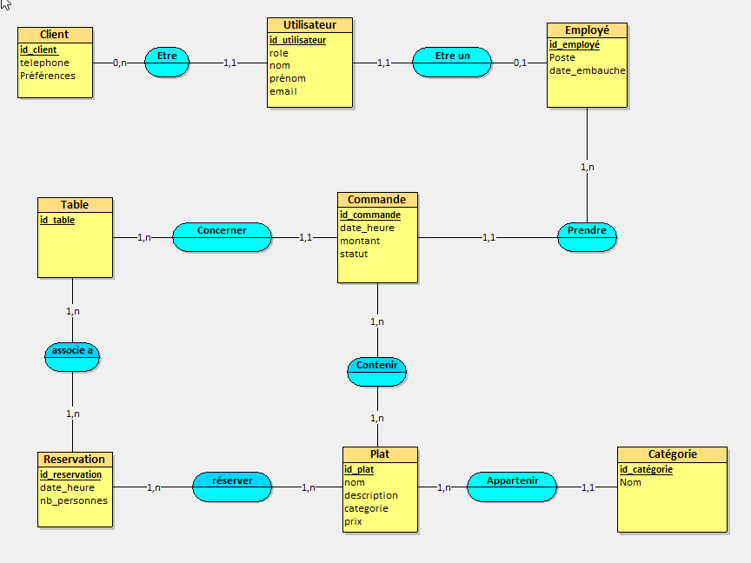

# 2. MLD (Modèle Logique de Données)

Le MLD est la traduction relationnelle du MCD, prêt à être implémenté en base de données relationnelle.

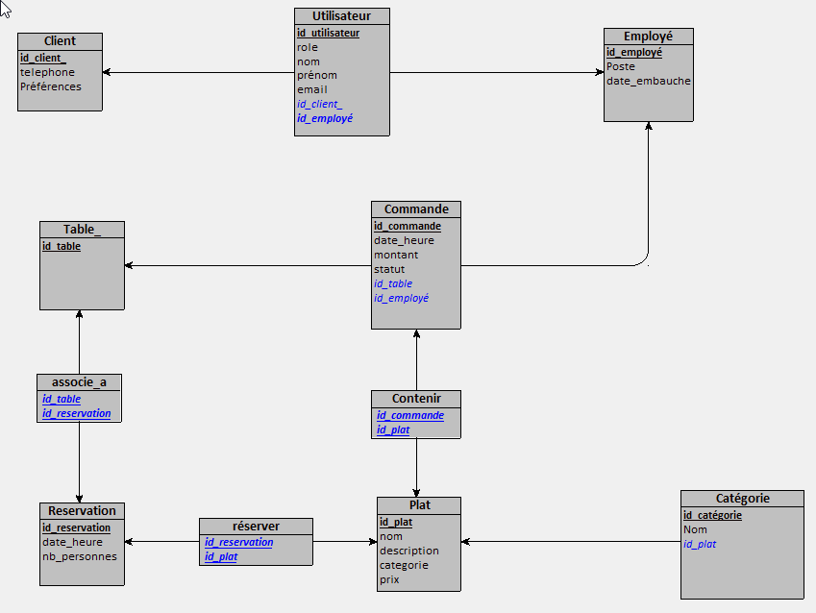

# 3. Description des Tables

## Client

* - id_client (PK)
* - telephone
* - Préférences

## Utilisateur

* - id_utilisateur (PK)
* - role
* - nom
* - prénom
* - email
* - id_client (FK)
* - id_employé (FK)

## Employé

* - id_employé (PK)
* - Poste
* - date_embauche

## Commande

* - id_commande (PK)
* - date_heure
* - montant
* - statut
* - id_table (FK)
* - id_employé (FK)

## Plat

* - id_plat (PK)
* - nom
* - description
* - categorie
* - prix

## Catégorie

* - id_catégorie (PK)
* - Nom

## Table

* - id_table (PK)

## Réservation

* - id_reservation (PK)
* - date_heure
* - nb_personnes

## associe_a

* - id_table (FK)
* - id_reservation (FK)

## Contenir

* - id_commande (FK)
* - id_plat (FK)

## réserver

* - id_reservation (FK)
* - id_plat (FK)